BENEFICIARY OUT REACH APP

అప్ లాగిన్ అవ్వడం:
- Secretariat Employee యొక్క ఆధార్ నెంబర్ Authentication ద్వారా Beneficiary OutReach App Login అవ్వాలి.

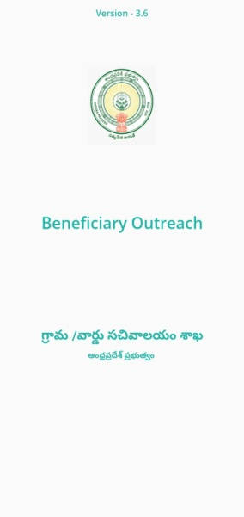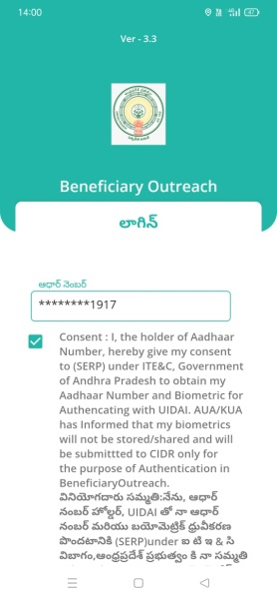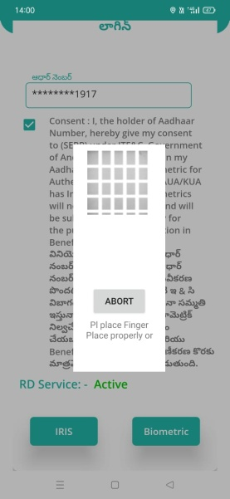

- Secretariat Employee Beneficiary OutReach App లాగిన్ అయిన తరువాత మీకు ఈ క్రింది విధంగా స్క్రీన్ కనిపిస్తుంది.

Home Screen :
నేతన్న నేస్తం :

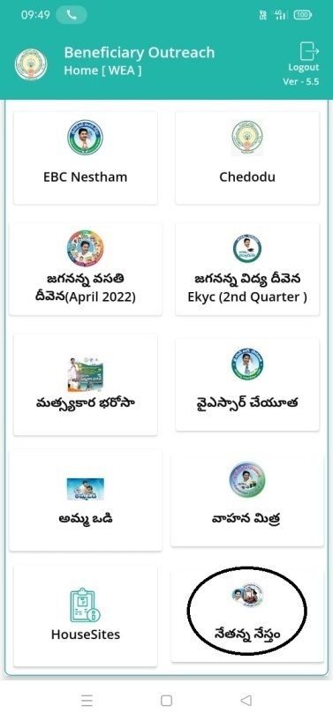

Old Beneficiaries:

- మీరు Old Beneficiaries మీద క్లిక్ చేస్తే మీకు ఈ క్రింది విధముగా స్క్రీన్ కనిపిస్తుంది.
- మీరు మీ యొక్క Secretariat code ని సెలెక్ట్ చేసుకుంటే List వస్తుంది.
- List లో మీకు Cluster ID, NId, Applicant Name, Aadhaar Number వస్తాయి.
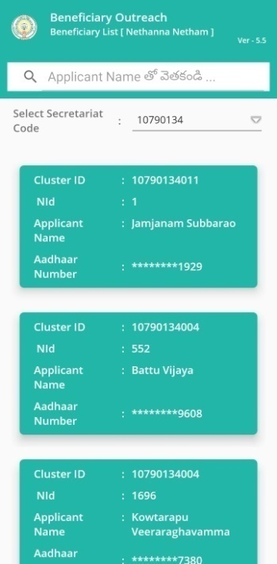

- మీరు List ని క్లిక్ చేసిన తరువాత మీకు Beneficiary Details స్క్రీన్ కనిపిస్తుంది.
- Beneficiary Details స్క్రీన్ లో లబ్దిదారుని వివరాలు, Handloom Details (చేనేత వివరాలు), Applicant Address (దరఖాస్తుదారుని యొక్క చిరునామా వివరాలు), Handloom Address (చేనేత మగ్గం యొక్క చిరునామా వివరాలు) ఉంటాయి.

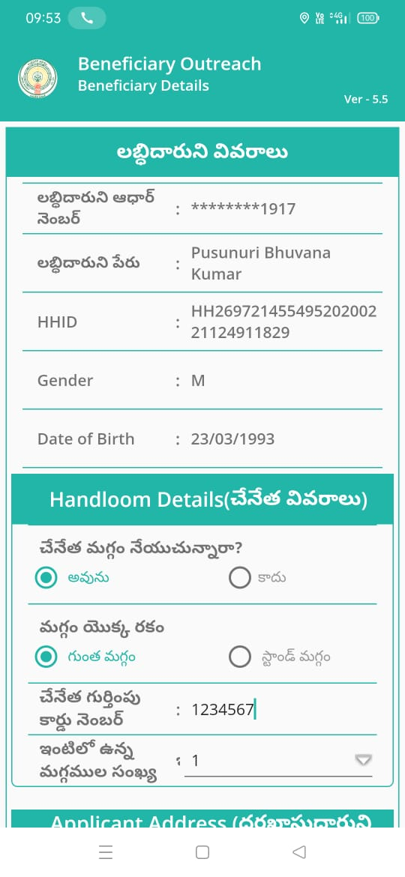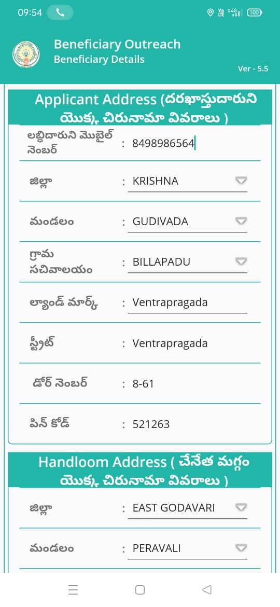
- లబ్దిదారుని వివరాలు లో లబ్దిదారుని ఆధార్ నెంబర్, లబ్దిదారుని పేరు, NID, HHID, Gender,Date Of Birth వస్తాయి.
- Handloom Details(చేనేత వివరాలు ) లో చేనేత మగ్గం నేయుచున్నారా? అనే ప్రశ్న లో అవును/కాదు ఆప్షన్స్ కలవు,అవును అయితే అవును అని కాదు అయితే కాదు అని ఆప్షన్ క్లిక్ చేయండి.
- చేనేత మగ్గం నేయుచున్నారా? అనే ప్రశ్న లో కాదు క్లిక్ చేసినట్లు అయితే మీకు ఈ క్రింది విధంగా స్క్రీన్ కనిపిస్తుంది.

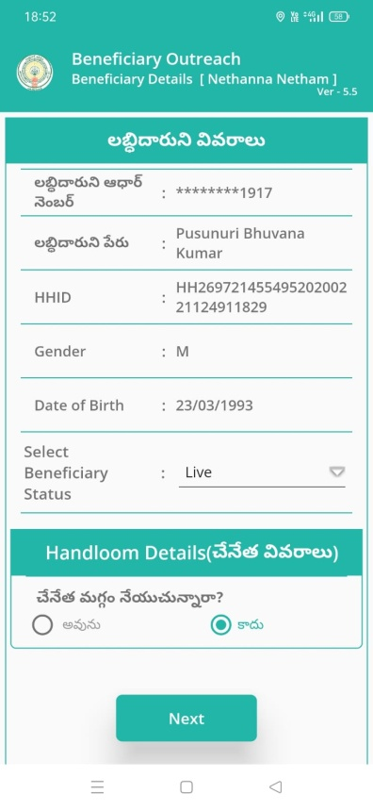

- చేనేత మగ్గం నేయుచున్నారా? అనే ప్రశ్న లో కాదు క్లిక్ చేసి Next బటన్ క్లిక్ చేసిన తర్వాత WEA/WWDS Authentication చేయవలిసి ఉంటుంది.
- WEA/WWDS Authentication చేసిన తర్వాత Data Data Saved Successfully అని మెసేజ్ వస్తుంది.
- Handloom Details(చేనేత వివరాలు ) లో చేనేత మగ్గం నేయుచున్నారా?,మగ్గం యొక్క రకం, చేనేత గుర్తింపు కార్డు నెంబర్, ఇంటిలో ఉన్న మగ్గముల సంఖ్య ఉంటాయి.
- చేనేత గుర్తింపు కార్డు నెంబర్, ఇంటిలో ఉన్న మగ్గముల సంఖ్య ని ఎంచుకోండి.

- Applicant Address (దరఖాస్తుదారుని యొక్క చిరునామా వివరాలు) లో లబ్దిదారుని మొబైల్ నెంబర్, జిల్లా ,మండలం, ల్యాండ్ మార్క్, స్ట్రీట్, డోర్ నెంబర్, పిన్ కోడ్ ని ఎంటర్ చేయండి.

- Handloom Address(చేనేత మగ్గం యొక్క చిరునామా వివరాలు) లో జిల్లా ,మండలం, గ్రామ సచివాలయం,ల్యాండ్ మార్క్,స్ట్రీట్,డోర్ నెంబర్,పిన్ కోడ్ ని ఎంటర్ చేయండి.

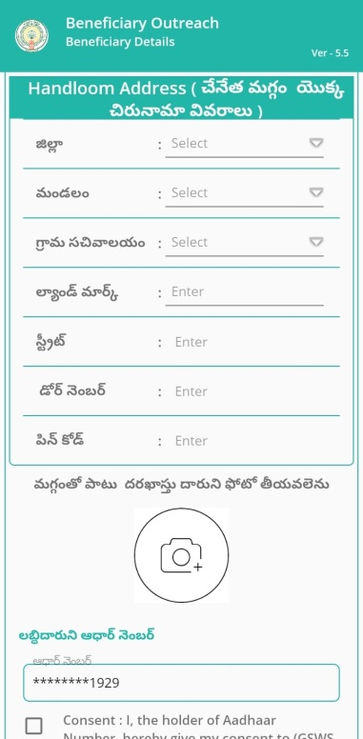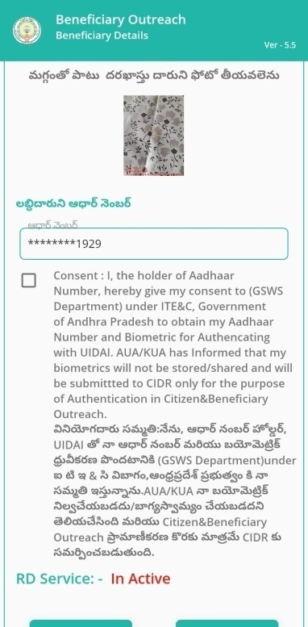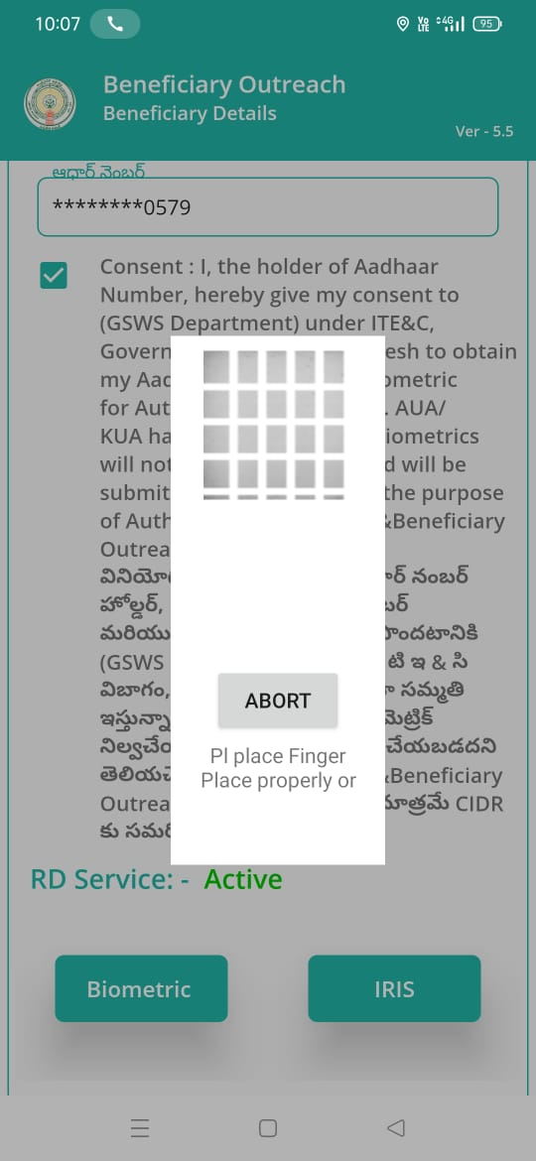

- మగ్గంతో పాటు దరఖాస్తుదారుని photo తీయవలెను, photo తీసిన తర్వాత లబ్దిదారుని ఆధార్ నెంబర్ తో Authentication చేయాలి.

- లబ్దిదారుని ఆధార్ నెంబర్ తో Authentication చేసిన తర్వాత WEA/WWDS Authentication చేయవలిసి ఉంటుంది.

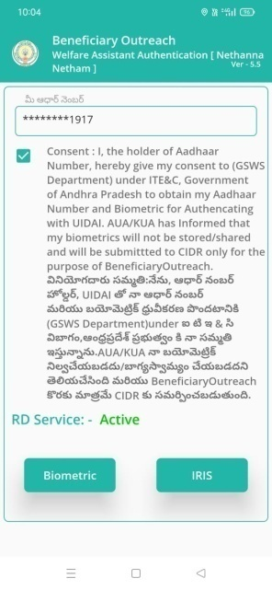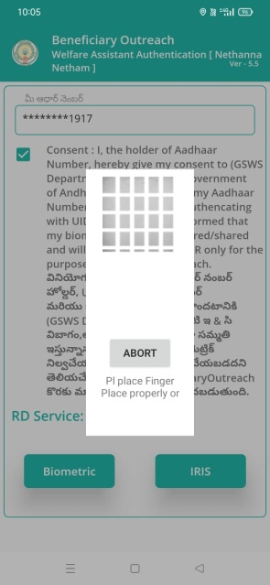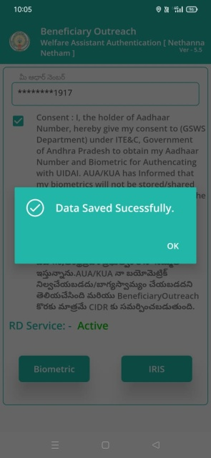

- WEA/WWDS Authentication చేసిన తర్వాత Data Saved Successfully అని మెసేజ్ వస్తుంది.

New Application:
- WEA/WWDS (New Application) మీద క్లిక్ చేస్తే మీకు ఈ క్రింది విధముగా స్క్రీన్ కనిపిస్తుంది.

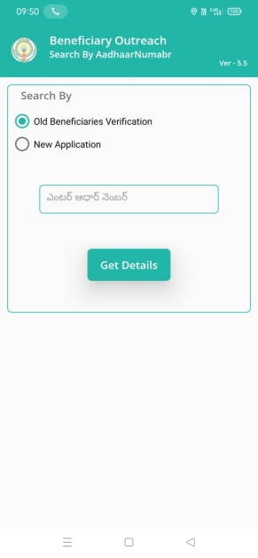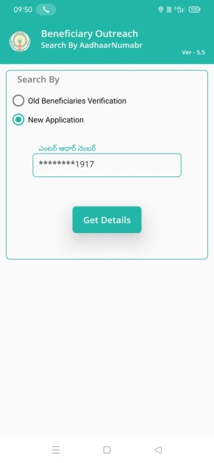

- నేతన్ననేస్తం (New Application) లో Old Beneficiaries Verification, New Application ఉంటాయి.
- Old Beneficiaries Verification క్లిక్ చేసినట్లు అయితే Beneficiary Aadhaar Number ని ఎంటర్ చేసి Get Details మీద క్లిక్ చేస్తే మీకు Beneficiary Details స్క్రీన్ కనిపిస్తుంది.
- పైన ఉన్న Old Beneficiaries Module లో Option “e” నుంచి ఉన్న procedure ని follow అవ్వండి.
- New Application క్లిక్ చేసినట్లు అయితే Beneficiary Aadhaar Number ని ఎంటర్ చేసి ఎంటర్ చేసి Get Details మీద క్లిక్ చేస్తే Beneficiary Ekyc చేయాలి.
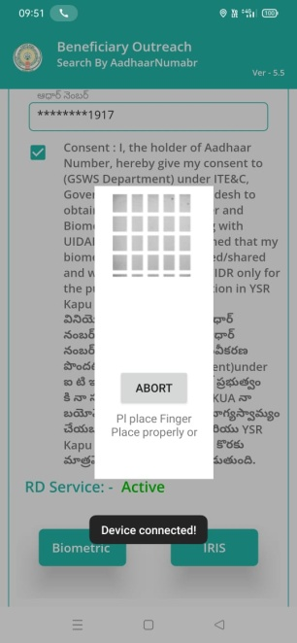

- Beneficiary Ekyc చేసిన తర్వాత మీకు ఈ క్రింది విధంగా Beneficiary New Application Details స్క్రీన్ కనిపిస్తుంది.

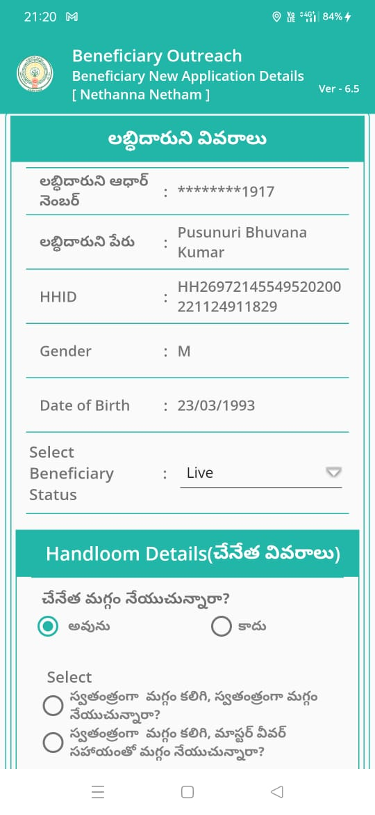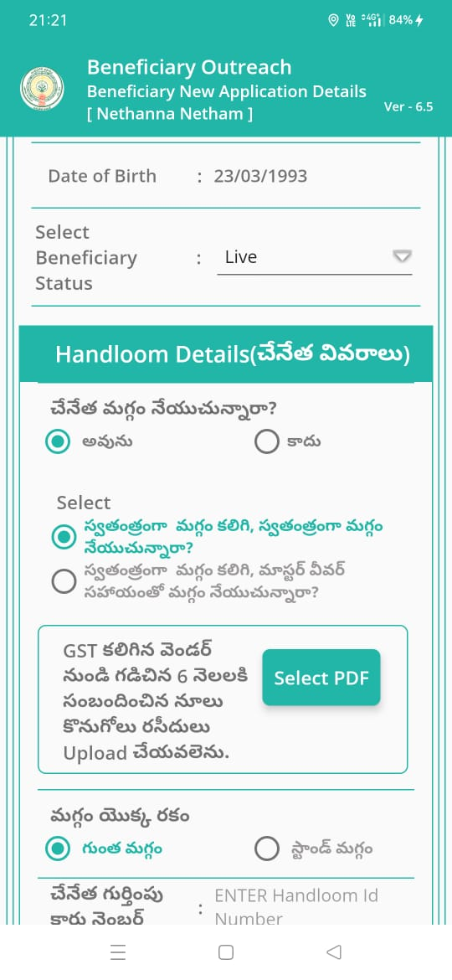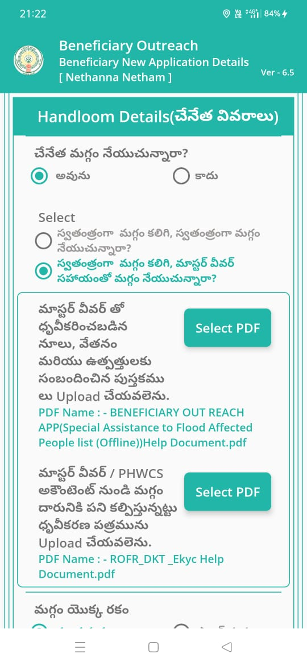

- Beneficiary New Application Details స్క్రీన్ లో లబ్దిదారుని వివరాలు, Handloom Details (చేనేత వివరాలు), Applicant Address (దరఖాస్తుదారుని యొక్క చిరునామా వివరాలు), Handloom Address (చేనేత మగ్గం యొక్క చిరునామా వివరాలు) మరియు మగ్గం తో పాటు దరఖాస్తుదారుని photo తీయాలి.

- లబ్దిదారుని వివరాలు లో లబ్దిదారుని ఆధార్ నెంబర్, లబ్దిదారుని పేరు, NID, HHID, Gender,Date Of Birth, select Beneficiary Status వస్తాయి.

- select Beneficiary Status లో Live మరియు Death option లు ఉంటాయి.

- మీరు Beneficiary Status లో Live ఆప్షన్ ఎంచుకుంటే Handloom Details, Applicant Address లకు సంబందించిన వివరాలు ఇయవలసి వస్తుంది.

- మీరు Beneficiary Status లో Death ఆప్షన్ ఎంచుకుంటే WEA/WWDS Authentication చేయవలసి వస్తుంది.
- WEA/WWDS Authentication చేసిన తర్వాత Data Data Saved Successfully అని మెసేజ్ వస్తుంది.
- Handloom Details(చేనేత వివరాలు ) లో చేనేత మగ్గం నేయుచున్నారా? అనే ప్రశ్న లో అవును/కాదు ఆప్షన్స్ కలవు,అవును అయితే అవును అని కాదు అయితే కాదు అని ఆప్షన్ క్లిక్ చేయండి.
- చేనేత మగ్గం నేయుచున్నారా? అనే ప్రశ్న లో అవును క్లిక్ చేసినట్లు అయితే మీకు ఈ క్రింది విధంగా స్క్రీన్ కనిపిస్తుంది.

- ఇక్కడ మీరు Select లో స్వతంత్రంగా మగ్గం కలిగి, స్వతంత్రంగా మగ్గం నేయుచున్నారా ? అన్నే ఆప్షన్ సెలెక్ట్ చేసుకుంటే, Gst కలిగిన వెండర్ నుండి గడిచిన 6 నెలలకి సంబందిచిన నూలు కొనుగోలు రాసిదులు Upload చేయవలెను అన్నే ఆప్షన్ వస్తుంది అక్కడ select pdf లో వీటికి సంబందిచిన pdf upload చేయాలి.
- మగ్గం యొక్క రకం, చేనేత గుర్తింపు కార్డు నెంబర్, ఇంటిలో ఉన్న మగ్గముల సంఖ్య ఉంటాయి.
- చేనేత గుర్తింపు కార్డు నెంబర్, ఇంటిలో ఉన్న మగ్గముల సంఖ్య ని ఎంచుకోండి.
- ఒక్క వెళ్ళ మీరు Select లో స్వతంత్రంగా మగ్గం కలిగి , మాస్టర్ వివర్ సహాయంతో మగ్గం నేయుచున్నారా? అన్నే ఆప్షన్ సెలెక్ట్ చేసుకుంటే, మాస్టర్ వివర్ తో ద్రువికరించబడిన నూలు, వేతనం మరియు ఉత్పతులకు సంబందిచిన పుస్తకములు
upload చేయాలి.
- మాస్టర్ వివర్ /PHWCS అకౌంట్టెంట్ నుండి మగ్గం దారునికి పని కల్పిస్తునట్లు ద్రువికరణ పత్రములు upload చేయాలి. అన్నే ఆప్షన్ వస్తుంది అక్కడ select pdf లో వీటికి సంబందిచిన pdf upload చేయాలి.

- మగ్గం యొక్క రకం, చేనేత గుర్తింపు కార్డు నెంబర్, ఇంటిలో ఉన్న మగ్గముల సంఖ్య ఉంటాయి.
- చేనేత గుర్తింపు కార్డు నెంబర్, ఇంటిలో ఉన్న మగ్గముల సంఖ్య ని ఎంచుకోండి.
- Applicant Address (దరఖాస్తుదారుని యొక్క చిరునామా వివరాలు) లో లబ్దిదారుని మొబైల్ నెంబర్, జిల్లా ,మండలం, ల్యాండ్ మార్క్, స్ట్రీట్, డోర్ నెంబర్, పిన్ కోడ్ ని ఎంటర్ చేయండి.
- మగ్గంతో పాటు దరఖాస్తుదారుని photo తీయవలెను, photo తీసిన తర్వాత లబ్దిదారుని ఆధార్ నెంబర్ తో Authentication చేయాలి.
- లబ్దిదారుని ఆధార్ నెంబర్ తో Authentication చేసిన తర్వాత WEA/WWDS Authentication చేయవలిసి ఉంటుంది.

- చేనేత మగ్గం నేయుచున్నారా? అనే ప్రశ్న లో కాదు క్లిక్ చేసి Next బటన్ క్లిక్ చేసిన తర్వాత WEA/WWDS Authentication చేయవలిసి ఉంటుంది.

- WEA/WWDS Authentication చేసిన తర్వాత Data Data Saved Successfully అని మెసేజ్ వస్తుంది.

